UNIVERSIDAD SAN FRANCISCO DE QUITO

Colegio de Ciencias Biológicas y Ambientales

Estudio piloto sobre la ecología alimentaria del Mono Araña de Cabeza Marrón (Ateles fusciceps) en el Chocó Ecuatoriano

Andrea A. Tapia

Stella de la Torre, Ph.D., Directora de Tesis

Tesis de grado presentada como requisito
para la obtención del título de Licenciada en Biología

Quito, enero de 2014

Universidad San Francisco de Quito
Colegio de Ciencias Biológicas y Ambientales

HOJA DE APROBACIÓN DE TESIS
Estudio piloto sobre la ecología alimentaria del Mono Araña de Cabeza Marrón (Ateles fusciceps) en el Chocó Ecuatoriano
Andrea Alejandra Tapia Arboleda

Stella de la Torre, Ph.D.
Director de la tesis ______________________________________

David Romo, Ph.D.
Miembro del Comité de Tesis ______________________________________

Citlali Morelos, Ph.D (c)
Miembro del Comité de Tesis ______________________________________

Stella de la Torre, Ph.D. ______________________________________
Decana del Colegio de Ciencias Biológicas y Ambientales

Quito, enero de 2014

© DERECHOS DE AUTOR
Por medio del presente documento certifico que he leído la Política de Propiedad Intelectual de la Universidad San Francisco de Quito y estoy de acuerdo con su contenido, por lo que los derechos de propiedad intelectual del presente trabajo de investigación quedan sujetos a lo dispuesto en la Política.
Asimismo, autorizo a la USFQ para que realice la digitalización y publicación de este trabajo de investigación en el repositorio virtual, de conformidad a lo dispuesto en el Art. 144 de la Ley Orgánica de Educación Superior.

Firma: _____________________________________

Nombre: _____________________________________

C. I.: _________________________________

Lugar: _______________________________ Fecha: __________________________

Dedicatoria
Dedicó este trabajo a la memoria de mi padre por ser la persona que compartía mi pasión por la naturaleza y su estudio, gracias a él aprendí a dar todo de mí para alcanzar mis sueños. También quiero dedicar mi trabajo a mi madre y mis dos hermanos por apoyarme y acompañarme en cada paso durante mi preparación como profesional, sin ellos todo habría sido más difícil de lo que fue. De igual forma dedico este trabajo a las personas en la Cooperativa Tesoro Escondido que me acogieron como un miembro más de la familia en sus hogares y nos han apoyado a todos los interesados en la conservación de estos bosques y su biodiversidad.

Agradecimientos
Agradezco a toda las personas de la cooperativa Tesoro Escondido por habernos permitido hacer el estudio y por involucrarse en las iniciativas de conservación del mono araña de cabeza café y sus bosques. Quiero agradecer a Citlali Morelos y Alejandra Silva por ayudarme en la recolección de datos en el campo y por ser las mejores compañeras que alguien puede tener en condiciones tan complicadas como en las que nos encontrábamos. Quiero agradecer a Juan de Dios Morales por capturar los mejores perfiles de estos increíbles primates y por su apoyo incondicional durante todo el estudio. Agradezco a Stella de la Torre por guiarme en el diseño de este estudio y durante toda su ejecución, además de darme la oportunidad de presentar mi trabajo a nivel nacional y regional. Finalmente agradezco a Mika Peck y a la Universidad de Sussex por haber financiado mi proyecto.

Resumen
Los bosques del Chocó en la provincia de Esmeraldas, Ecuador, son el hábitat del mono araña de cabeza marrón (Ateles fusciceps) que se encuentra en la categoría de peligro crítico (UICN) principalmente por la pérdida de hábitat y cacería (Cuarón et al., 2010). Este estudio buscó evaluar en qué medida los patrones de alimentación de esta especie están relacionados con la producción de frutas del bosque. Para esto se utilizó la metodología propuesta por Miller y Dietz (2004) para calcular la producción de los árboles frutales, y por Snaith y Chapman (2005) para estimar la tasa de alimentación y así evaluar las preferencias alimentarias. Además se realizó un análisis nutricional de los frutos registrados en la dieta de A. fusciceps para estimar si existe una relación entre el porcentaje de proteína y grasa, yel número de frutos ingeridos. Durante la época seca (julio y agosto 2012), se registraron preferencias por especies de frutos como Brosimum utile que presenta los promedios más altos en el tiempo dedicado a la alimentación, el número de mordiscos por fruto, la proporción de individuos alimentándose en relación al total de individuos en el parche, el número de frutos consumidos y el porcentaje de proteína. Las familias registradas en la dieta de A. fusciceps fueron Bombacaceae, Chrysobalanaceae, Caricaceae, Euphorbiaceae, Moraceae, Fabacea, Guttiferae, Lauraceae, Malvaceae, Moraceae, Olacacea, Palmaceae, Rutaceae Sapotaceae, Urticaceae y Violaceae. Los resultados de este estudio nos permiten determinar las especies más importantes en la dieta de A. fusciceps. La tala de estas especies debería restringirse para permitir a la conservación del mono araña de cabeza marrón, importante patrimonio natural del Ecuador. Investigación realizada con el permiso de investigación del Ministerio del Ambiente Número 001-2013-IC-FLO-FAU-DPE-MA.

Abstract
The Chocó forest in the province of Esmeraldas, Ecuador, is the habitat of the brown-headed spider monkey (Ateles fusciceps). Due to loss of habitat and poaching, this primate is currently categorized as critically endangered (IUCN). The objectives of this study are: to contribute to the understanding of the feeding ecology of A. fusciceps by determining which plant species are consumed during the dry season, and by evaluating the relationship between the forest’s fruit production and the primate’s feeding patterns. Methodology proposed by Miller and Dietz (2004) was applied to calculate the production of fruit trees. Additionally, the method proposed by Snaith and Chapman (2005) was used to measure feeding rates and determine dietary preferences. The nutritional composition of the fruits ate by A. fusciceps was analyzed to determine a correlation between the protein and fat percentage and the total number of fruits ingested. Feeding preferences were registered for Brosimum utile which shows the highest number of bites per fruit, the proportion of individuals feeding from the total of individuals feeding in the tree, the total number of fruits consumed and the percentage of protein. The plant families registered in the diet of A. fusciceps were Bombacaceae, Chrysobalanaceae, Caricaceae, Euphorbiaceae, Moraceae, Fabacea, Guttiferae, Lauraceae, Malvaceae, Moraceae, Olacacea, Palmaceae, Rutaceae Sapotaceae, Urticaceae and Violaceae. The results of this study allow us to determine the most important plant species in A. fusciceps diet. Logging if these species in this area must be restricted for the conservation of the brown headed spider monkey, an important natural heritage of Ecuador. This research was conducted under the Environment Ministry permission number 001-2013-IC-FLO-FAU-DPE-MA.
Tabla de contenido

Resumen 6
Abstract 7
Introducción 10
Objetivos 13
Justificación 13
Área de estudio 14
Metodología y diseño de la investigación 15
RESULTADOS 18
DISCUSIÓN 20
CONCLUSIONES 24
Referencias 27
ANEXOS 30

TABLAS
Tabla 1 Especies de frutos de los que se alimentó A. fusciceps en Tesoro Escondido, Esmeraldas (Julio 2012-Noviembre 2013) 31
Tabla 2 Número de frutos ingeridos por cada especie en Julio y agosto 2012 32

FIGURAS
Figura 1 Mapa de la cooperativa Tesoro Escondido (Moscoso y Peck, 2011) 31
Figura 2 Índice de Shannon para la diversidad de producción de frutos dentro de las parcelas de estudio en los nueve meses analizados (año 2012) 31
Figura 3 Producción de frutos (volumen total de frutos en m3) en el mes de julio de 2012 de los árboles que se encuentran dentro de las parcelas fenológicas 32
Figura 4 Producción de frutos (volumen total de frutos en m3) en el mes de agosto 2012 de los árboles que se encuentran dentro de las parcelas fenológicas 32
Figure 5 Proporción promedio de individuos alimentándose (± desviación estándar) en comparación al total de individuos en un árbol de alimentación 33
Figure 6 Promedios del número de mordiscos (± desviación estándar) por fruto en cada una de las especies registradas como parte de la dieta de A. fusciceps en julio y agosto 2012. 33
Figure 7 Comparación de las medias del tiempo en minutos (± desviación estándar) dedicado a la alimentación en cada especie en julio y agosto 2012. 34

Introducción
El mono araña de cabeza marrón Ateles fusciceps, uno de los primates más grandes de la costa del Ecuador, habita en los bosques húmedos tropicales y subtropicales de la provincia de Esmeraldas (Tirira, 2007). Esta provincia se encuentra al noroccidente del Ecuador dentro de la región del Chocó, que se caracteriza por tener uno de los índices de biodiversidad más altos a nivel mundial al pertenecer al punto caliente de biodiversidad Tumbes-Chocó-Magdalena (Myers et al., 2000). Un alto endemismo es otra característica de esta región, con aproximadamente 2.500 especies de plantas vasculares endémicas, 62 de aves y 56 de anfibios (ICBP, 1992; Birdlife International, 2013). A pesar de su importancia, el noroccidente del país se ha visto afectado por la tala industrial y artesanal; además, como consecuencia de la deforestación, el avance de la frontera agrícola con monocultivos como la palma africana y la colonización han fragmentado cada vez más los bosques de Esmeraldas (Freile y Vásquez, 2005). Con el tiempo, los bosques sin protección de esta región han sido talados casi en su totalidad y se cree que el 60% de los bosques de la región se ha perdido en un periodo de cincuenta años (Dodson y Gentry, 1991, en Freile y Vásquez, 2005; Salaman, 1994). Es por esto que existe la preocupación de conservar los bosques remanentes. Los esfuerzos de protección se han incrementado, presentando nuevas iniciativas de conservación para salvaguardar la existencia de la biodiversidad albergada en los bosques de esta provincia que presenta la tasa más alta de deforestación en el país (Ministerio del Ambiente, 2013).
Una de las prioridades de las iniciativas de conservación es el mono araña de cabeza café (Ateles fusciceps). Esta especie ha sido catalogada por la UICN en peligro crítico en la Lista Roja de especies amenazadas, principalmente por la pérdida de hábitat y la fuerte caza, que han generado un declive en su población de un 80% en los últimos 45 años (UICN Red List of Threatened Species, 2012). Estudios de la población del mono araña en la Reserva Los Cedros liderados por la iniciativa PRIMENET, han concluido que todavía existen áreas que podrían ser ocupadas por el mono araña, aún cuando estos bosques podrían no ser suficientes para soportar una población viable, no solo por su extensión si no por la presión de cacería que existe en la zona (Shanee, 2006). Al tener la necesidad de moverse entre 30 a 400 hectáreas que corresponden al área de vida de esta especie, la destrucción del hábitat por los factores ya mencionados ha afectado la densidad de sus poblaciones notoriamente en el transcurso de los años (Madden y Albuja, 1989; Peck et al., 2010). Debido a esta preocupación se realizó un mapeo de los remanentes de bosque en el noroccidente de la provincia de Esmeraldas para determinar la disponibilidad de hábitat óptimo para A. fusciceps. Llos resultados muestran que existen 3700 km² de bosque no protegido disponible de los cuales sólo 989 km² representan un hábitat óptimo para el mono araña de cabeza café además de tener un menor porcentaje de cacería (Peck et al., 2010).
Debido a la importancia biológica y ecológica de esta zona se ha creado el interés de conocer a profundidad el funcionamiento de este ecosistema con el fin de obtener evidencias que sustenten y justifiquen la conservación de estos bosques y las especies que habitan en ellos. Es por esto que es necesario conocer con detalle cuál es el uso de los recursos del bosque por parte de la población de monos araña con el fin de evaluar su importancia para la conservación de estos primates.
Los monos araña, del género Ateles, pasan la mayor parte del tiempo en el dosel alimentándose especialmente de frutos maduros; entre el 75 y 90% de su alimentación anual está basada en frutas (Wallace, 2004). En algunas ocasiones también se alimentan de hojas tiernas, prefiriendo hojas de árboles de familias como Cecropiaceae (Urticaceae), Menispermaceae, Malvaceae, Passifloraceae y Fabaceae. En cuanto a flores, se los ha visto alimentarse de Arecaceae, Bombacaeae y Cecropiaceae (Urticaceae); sin embargo, las flores representan un porcentaje muy bajo en su dieta, al igual que semillas y algunos insectos como termitas. Su alta especialización en frutas maduras blandas se puede atribuir a sus frágiles dientes en comparación con otras especies de primates; sin embargo, la preferencia por ciertas especies de frutas es más alta en comparación con otros primates frugívoros y está relacionada con la composición nutricional, prefiriendo frutos con altos niveles de grasa y proteína (Dew, 2005). Su preferencia alimenticia por frutos con altos contenidos nutricionales ha sido evidenciada al alimentarse significativamente de frutos poco comunes, ricos en proteínas y grasa, a pesar de la abundante disponibilidad de otros frutos en el bosque (Stevenson et al., 2000). Estas preferencias podrían estar relacionadas con el mayor uso del dosel del bosque por parte de estos primates dado el alto nivel nutricional que tienen las frutas maduras que se encuentran en este estrato (Schaefer et al., 2002; Youlatos, 2002).
A pesar de esto se ha visto que en un hábitat perturbado y fragmentado, la disponibilidad de determinadas especies vegetales que son básicas para su dieta se ve reducida y por lo tanto los monos araña se ven forzados a utilizar otras especies de plantas para compensar sus necesidades energéticas. Esto puede tener efectos negativos importantes en la parte nutricional, fisiológica y de estrés para estos primates (Pozo y Serio, 2006). Es por esto que una de las estrategias utilizadas por las especies de este género es la de separarse en subgrupos más pequeños y de esta forma evitar la competencia intraespecífica en condiciones de escasez de frutos, a esta estrategia se la conoce como fisión-fusión (Symington, 1988; Stevenson et al., 1998).
En este contexto, conocer más sobre el comportamiento de alimentación de A. fusciceps en los remanentes boscosos en Esmeraldas es fundamental para entender sus requerimientos ecológicos y la magnitud del impacto humano sobre esta especie. Esta información debe ser la base sobre la cual se desarrollen acciones que mejoren el estado de conservación de este primate.

Objetivos
Objetivo principal:
Contribuir al conocimiento de la ecología alimentaria de Ateles fusciceps en un porción de bosque húmedo tropical del Chocó en la provincia de Esmeraldas.
Objetivos específicos:
Identificar cuáles y cuántas son las especies de plantas utilizadas como fuente de alimentación en el área de estudio en la época seca, correspondiente a los meses de julio y agosto.
Evaluar si existen preferencias de A. fusciceps por alguna de las especies vegetales usadas, analizando tanto el número de frutos comidos, cuanto el tiempo de alimentación, la composición nutricional de los frutos, la proporción de individuos alimentándose de cada especie y la productividad del bosque.

Justificación
La importancia del estudio y entendimiento de la selectividad de frutas para la alimentación de A. fusciceps es clave para entender el funcionamiento del ecosistema en donde se encuentra. Los bosques de la región del Choco son reconocidos por su alto endemismo, pero también son una de las regiones de mayor preocupación para su conservación (Birdlife International, 2013).
Por su papel como dispersor de semillas, A. fusciceps es importante para el mantenimiento de la diversidad de los bosques (Stevenson y Link, 2010). Mi investigación busca contribuir al conocimiento de la ecología alimentaria de esta especie de primate en una población remanente en el noroccidente del Ecuador que está afectada por la fragmentación de hábitat. Al conocer sus preferencias alimentarias podemos identificar qué especies vegetales deben ser respetadas (no explotadas) en las actividades madereras de la zona. Con esto, además de contribuir con la conservación de esta especie en peligro, estaríamos ayudando a conservación de los bosques donde habita y del resto de especies con las que conviven.

Área de estudio
El estudio se llevó a cabo en la cooperativa Tesoro Escondido (N 0°32.371’ W 79° 08.651’) en la provincia de Esmeraldas, Ecuador (Figura 1). Esta cooperativa con 3000 hectáreas se encuentra en la zona de amortiguamiento de la Reserva Ecológica Cotacachi-Cayapas y está conformada por alrededor de 40 colonos de diferentes provincias del país que llegaron a este lugar hace aproximadamente 60 años. Muy pocos son los dueños que trabajan sus tierras, principalmente con cultivos de cacao y en la actualidad con palma africana, además la extracción de madera de forma artesanal es común para todas las familias que residen permanentemente en la cooperativa. Parte de las tierras de la cooperativa se solapa con el “Patrimonio Forestal Estatal” lo que provee de cierta protección a estos bosques ya que no existen controles que aseguren su resguardo. A pesar de tener este grado de protección los alrededores de la cooperativa Tesoro Escondido están manejados por empresas madereras y palmicultoras que han acabado con los bosques que existían en la zona. La vegetación original de la zona son bosques tropicales húmedos con una pluviosidad de alrededor de 6.000 mm por año (Freile y Vásquez, 2005). El rango altitudinal va desde los 200 hasta los 800 m.s.n.m con pendientes de 5° a 60° grados (Moscoso y Peck, 2012). El área de estudio fue escogida por presentar la densidad poblacional más alta de A. fusciceps en el noroccidente del Ecuador; además, el 80% de los bosques de la cooperativa son bosques primarios y con una baja presión de cacería (Moscoso, 2010).

Metodología y diseño de la investigación
Este estudio forma parte de una investigación más amplia llevada a cabo por la Universidad de Sussex que abarca estudios del comportamiento y tamaño de la población de A. fusciceps en la cooperativa Tesoro Escondido con el fin de desarrollar un modelo basado en agentes (ABM) que pueda indicar los factores más importantes para la supervivencia de la especie, así como modelar las amenazas que enfrenta y su relación con el medio.
Las observaciones de los focales se realizaron durante los meses de julio y agosto del año 2012, con observaciones adicionales en Agosto del año 2013, que corresponden a la época seca en esta zona (Freile y Vásquez, 2005). La toma de datos de productividad y dieta continúa hasta la actualidad y el objetivo es mantenerla a largo plazo.
Para alcanzar los objetivos específicos se combinaron varias metodologías:
Con el fin de relacionar la producción del bosque con las preferencias alimentarias se estimó la disponibilidad de alimento utilizando la metodología propuesta por Miller y Dietz (2004). Los árboles utilizados para este propósito se encontraban dentro de parcelas de 10 metros de ancho por 100 metros de longitud ubicadas cada 250 metros a lo largo de los 3.5 kilómetros del sendero de estudio. Se estudió un total 16 parcelas. Para esto, se calculó del volumen de la copa de cada árbol con frutos (TCv) tomando la altura a la que se encuentra la corona y la distancia desde el tronco hasta el final de la copa en las direcciones norte, sur, este y oeste. En su mayoría, las copas de los árboles tienen una forma elíptica por lo que usamos la ecuación: 4/3(r²hπ), donde r es la mitad del radio de la copa y h la mitad de la altura de la copa del árbol. A continuación se hizo un promedio de TCv s de cada réplica para tener el promedio por cada especie. El siguiente dato para obtener la productividad por árbol fue calcular el volumen de la corona donde están los frutos (FBRv) esto se lo hizo al restar el área más cercana del tronco donde no se encuentran frutos (FFRv) del TCv, obteniendo así solo el volumen de la región con frutos. Para calcular el FFRv se midió la distancia desde el tronco hasta la primera fruta en dirección norte, sur, este y oeste y se hizo un promedio de estas medidas para tener el radio promedio que fue usado en la ecuación de la elipse. El FBRv se obtuvo para cada árbol y se promedió las replicas por especie (Miller y Dietz, 2004). En este análisis se excluyó a las palmas ya que la fórmula utilizada no coincide con las características morfológicas de las mismas. Los datos utilizados en este estudio fueron colectados una vez por mes desde julio 2012 hasta julio 2013, sin embargo esta información se sigue colectando hasta la actualidad.
Los datos de productividad recolectados a lo largo del año, con excepción de los meses de enero, septiembre y octubre en los que no pudimos registrar información, se utilizaron para analizar la diversidad de especies productoras de frutos entre meses. La diversidad mensual de la producción de frutos se calculó con el Índice de Shannon.
Para el estudio de las preferencias alimenticias de esta especie, se siguió el método propuesto por Snaith y Chapman (2005). La toma de datos empezaba cuando el primer individuo de un grupo entraba a un árbol de comida y terminaba cuando el último individuo salía del árbol. El número total de animales en el árbol y el número de animales alimentándose se registraron cada 5 minutos. Se estimó la productividad de cada árbol de alimentación con base en la proporción de individuos que estaban alimentándose en comparación al número de individuos en el árbol. Se esperaba que los parches (árboles) más productivos den como resultado una proporción de 1 lo que significaría que todos los individuos se estaban alimentando.
El tipo de comida, ya sea hoja, flor o fruto y la especie del árbol se anotaron para cada árbol (o parche de alimentación). Se colectaron muestras de hojas y flores de cada árbol de alimentación, cuando era posible, estas muestras están siendo identificadas en el Herbario Nacional del Ecuador.
En cada evento de alimentación se hicieron muestreos focales de 3 minutos para contar el número de frutos ingeridos por cada individuo focal y el número de mordiscos al alimento (fruto) en un intervalo de 1 minuto. La tasa de alimentación (número de mordiscos por minuto) se consideró como un indicador del esfuerzo invertido. Si la tasa de alimentación disminuye, puede significar que el parche se está quedando sin recursos o que los individuos están satisfechos. Con este método estimamos la tasa de alimentación en diferentes especies vegetales o tipos de alimento para evaluar las preferencias dadas por el tiempo y esfuerzo invertido en cada especie de fruto. Se realizaron 30 observaciones focales con un total de 2.9 horas de observación directa. Es necesario mencionar que la población de A. fusciceps estudiada no estaba habituada por lo que la cantidad de datos recolectados fue limitada.
Para el análisis nutricional de los frutos, estos fueron colectados y trasladados al Laboratorio de Alimentos de la Universidad San Francisco de Quito. Los análisis que se realizaron son porcentaje de proteína, grasa y humedad con sus respectivos métodos: determinación de Nitrógeno por el Método Kjeldahl, determinación de Extracto Etéreo por el Método Soxhlet, y determinación de Humedad por el Método de la Lámpara Halógena.
Se realizó el análisis estadístico Kruskal-Wallis para determinar si la proporción de individuos alimentándose en relación con el total de individuos en un árbol de alimentación variaba entre especies de árboles. El mismo análisis se realizó para determinar si hubo diferencias significativas en el número de mordiscos por minuto en relación a la especie vegetal de la que se estaba alimentando el focal. De igual forma se analizó si hubo diferencias significativas en el tiempo dedicado a cada árbol de alimentación con relación a la especie del árbol. Por otro lado se realizó una correlación de Pearson para evaluar si había relación entre el porcentaje de proteína y grasa, y el número promedio de frutos ingeridos/focal de cada especie registrada. Estos análisis fueron realizados con el programa Statview.
Los datos utilizados en los análisis estadísticos corresponden a recolección de datos que se hizo en los meses de julio y agosto 2012. La información alimentaria adicional registrada en otros meses de los años 2012 y 2013 no fue incluida en los análisis pero es presentada como observaciones personales.

RESULTADOS
Como resultado de los censos fenológicos mensuales realizados en 2012 y 2013 y de las observaciones focales de los monos en julio y agosto de 2012, se registraron para la alimentación de A. fusciceps 29 especies de las familias Bombacaceae, Chrysobalanaceae, Caricaceae, Euphorbiaceae, Moraceae, Fabacea, Guttiferae, Lauraceae, Malvaceae, Moraceae, Olacacea, Palmaceae, Rutaceae, Sapotaceae, Urticaceae y Violaceae (Tabla 1). Se identificaron 17 géneros y todavía existen algunos registros que no se han logrado identificar. Registramos una nueva especie en la dieta de Ateles fusciceps, Pourouma chocoana (Urticaceae) especie nativa para Ecuador.
La variación más fuerte en la diversidad de especies en fructificación se observó entre los meses de noviembre y diciembre (Figura 2); en el resto del año el índice de diversidad se mantuvo constante. Si bien en la colección de datos no se incluyó a las palmas, es necesario mencionar que en el mes de diciembre hubo un notable incremento en la producción de frutos de las dos especies encontradas en Tesoro Escondido Wettinia quinaria e Iriartea deltoidea (observación personal).
En la producción de frutos en las parcelas para el mes de julio 2012 (Figura 3), de un total de 24 especies de árboles que estuvieron fructificando, las especies con la producción más alta fueron Brosimum utile, Beilsohmiedia sp., Rutaceae sp. 1 (limoncillo) y Theobroma gileri. Por otro lado, para el mes de agosto 2012 (Figura 4) las especies con la producción más alta fueron Brosimum utile, Nectandra guadaripo y Rutaceae sp. 1 (limoncillo), de un total de 20 especies que fructificaron este mes.
No encontré diferencias significativas entre especies en la proporción de individuos alimentándose en relación con el total de individuos en un parche de alimentación (Kruskal-Wallis H= 8.5, p= 0.48, gl= 9). Las proporciones promedio más altas fueron para las especies Brosimum utile, Hyeronima chocoensis e Iriartea deltoidea; sin embargo, las desviaciones estándar en estas especies fueron también altas (Figura 5).
Tampoco encontré diferencias significativas entre especies en el número de mordiscos/min de cada focal durante los dos meses de la época seca (Kruskall-Wallis H=3.5, p=0.93, gl=9). Las medias más altas se presentaron para Inga sp., Brosimum utile y especie no identificada (Sapotaceae sp. 1) en su respectivo orden (Figura 6). Por otro lado, el mayor número de frutos ingeridos fue para Brosimum utile seguido por Inga sp. 1 y Sapotaceae sp. 1(Tabla 2).
El tiempo dedicado a alimentarse de frutos de cada una de las especies fue comparado pero no se reportaron diferencias significativas (Kruskal-Wallis H=7.37, p= 0.59, gl= 9). Las especies con la media más alta de tiempo total invertido fueron Brosimum utile (12 min ± 0), Inga sp.1 (8.5 min ± 7.7) y especie no identificada (Sapotaceae sp. 1)(5.5 min ± 5.9) (Figura 7).
La especie de fruto que presentó el porcentaje más alto de proteína fue Inga sp 1. con 13,60 % seguido por Brosimum utile con 7.90 % de proteína y fruta grande “zapote” con 5.73 % (Tabla 3). La correlación entre el número de frutos ingeridos por focal y el porcentaje de proteína no fue significativa (Rho= 0.625, p= 0.211, gl=4) pero el valor relativamente alto de r sugiere una tendencia a consumir frutos con un mayor porcentaje de proteína. La correlación entre el contenido de grasa y el número de frutos ingeridos tampoco fue significativa (Rho= 0.175, p= 0.726, gl=4).

DISCUSIÓN
La mayoría de las familias de frutos reportadas como fuentes de alimentación para los monos araña de Tesoro Escondido coinciden con las familias presentadas en la literatura como parte de la dieta de Ateles spp. Sin embargo, en comparación con estudios realizados en un bosque sin perturbaciones, el número de géneros en la dieta de Ateles spp. es mayor, con un total de 44 géneros, (Dew, 2005) que lo que encontré en mi estudio. La diferencia en la cantidad de géneros puede deberse a la alteración y fragmentación del bosque donde se realizó el estudio, lo que puede estar afectando la diversidad de especies vegetales, y/o a diferencias metodológicas, incluyendo diferencias en la duración de los estudios de campo. Por otro lado las dificultades para seguir a los individuos focales debido a la geografía del área de estudio y al ser una población no habituada, limitaron la cantidad de observaciones realizadas y por ende la obtención de más información.
En este estudio corroboré que el género Brosimum es uno de los géneros más importantes para la alimentación Ateles spp. y, en este caso, de Ateles fusciceps (Dew, 2005; Russo et al., 2005 Wallace, 2005; Stevenson y Link, 2010). Registré, además, especies que no se habían reportado antes debido a la singularidad del hábitat en el que se realizó este estudio y los pocos estudios de esta naturaleza en la zona, por ejemplo Pourouma chocoana especie nativa a los bosques tropicales del Ecuador (Jorgensen y León, 1999).
Los resultados de la producción de frutos en las parcelas sugieren que ciertas especies tienen una producción más alta; sin embargo, algo que se debe tomar en cuenta en este análisis es que la metodología que se utilizó nos muestra el volumen de la región en la que se encuentran los frutos por lo que se esperaría que los arboles más grandes presenten una producción mayor (Dew, 2005). Esto debe ser analizado en conjunto con la ecología de A. fusciceps, que prefiere el dosel del bosque y por lo tanto árboles más grandes. Para evaluar si A. fusciceps prefiere árboles con producciones más altas, independientemente de su especie (y/o del contenido nutricional), estudios futuros deberían comparar las tasas de visita y los tiempos de estadía en árboles de diferentes especies y con diferentes tamaños (y volúmenes de producción) por especie. Este análisis no se pudo realizar en este estudio ya que los árboles de alimentación no se encontraban dentro de las parcelas donde se tomaron los datos de la producción de frutos.
El análisis de la diversidad de producción entre meses nos permite observar que para el año 2012 existe una marcada variación en el número de especies que estuvieron produciendo en los meses de noviembre y diciembre. Esto podría evidenciar una fuerte estacionalidad en la zona pues el número de especies fructificando en el mes de diciembre fue considerablemente más alto que en noviembre (Wiens, 1977, en Wallace, 2005; Gentry, 1988). Sin embargo, es necesario realizar muestreos a más largo plazo para confirmar esta hipótesis.
En mi estudio, incluí una forma complementaria de estimar la productividad de frutos de las diferentes especies de árboles calculando qué proporción de individuos se alimentaban de un árbol de comida del total de individuos que ocupaban el árbol. Se esperaría que las especies con la producción más alta tengan una proporción de 1. Sobre esta base, puedo decir que durante los dos meses en los que se realizaron los muestreos focales, Brosimum utile fue la especie con la producción más alta al tener una proporción de 1 (todos los individuos que estaban en el árbol se estaban alimentando de él). Estos resultados complementan los datos de productividad reportada en los meses de julio y agosto de 2012 en las parcelas.
El número de mordiscos/min por especie de fruto no presentó diferencias significativas entre especies; sin embargo, es necesario recalcar que esto puede deberse al bajo número de muestras que se tuvo. Al comparar las medias para las diferentes especies encontramos que las especies con el mayor número de mordiscos por frutos fueron Brosimum utile, Fabaceae sp.1. y sp.1 (zapote). El número de mordiscos por fruto puede ser un indicador tanto del tamaño del fruto y de su facilidad de manipulación, como del grado de preferencia de los animales. En este contexto Brosimum utile podría ser una de las especies preferidas pues tiene uno de los promedios más altos de mordiscos por fruto.
La producción del bosque influye en los patrones de búsqueda de comida de primates (Naughton-Treves et al., 1998; Wallace, 2005). Los patrones de agrupación en Ateles spp. han sido de gran interés debido a su comportamiento de fisión-fusión y lo que se ha podido determinar es que las diferencias en el número de individuos por subgrupo están influidas por la disponibilidad de alimento que a su vez varía de temporada a temporada o anualmente (Chapman et al., 1995; Klein y Klein 1977 en Shimooka, 2003). Además, Ateles spp. presentan un cambio drástico en la selección de los tipos de alimento que ingieren relacionados con cambios anuales en la producción del bosque (Chapman, 1995; Chapman y Chapman 1990). Esto explicaría el cambio en la dieta registrado entre agosto de 2012 y agosto de 2013. En el último se registró un uso alto de brotes de hojas de una especie sin identificar, a diferencia de agosto del 2012 cuando no se registró a ningún focal alimentándose de brotes de hojas.
Al comparar el tiempo dedicado a alimentarse de las distintas especies de frutos, quisimos estimar si existía preferencia para alguna especie en particular. Sin embargo, estos resultados no fueron significativos para las especies que se analizaron. Otros estudios (e.g., Nakagawa, 2009; Symington, 1988) sugieren que el tiempo dedicado a cada parche de alimentación va a depender del tamaño del subgrupo y de la calidad y cantidad de energía que ese parche en particular les está proveyendo. El hecho de que no encontráramos un patrón claro en este estudio podría deberse al pequeño tamaño de muestra y al tiempo reducido del estudio.
La relación entre el porcentaje de proteína y grasa con el esfuerzo, estimado por el número de mordiscos y el número de frutos ingeridos, dedicado a cada especie de fruto ha sido documentada para Ateles spp. y para otras especies de primates, que eligen frutos con mayor contenido nutricional (Laska et al., 2000; Nakagawa, 2009; Castellanos, 1995 en Wallace, 2005). El análisis del porcentaje de proteínas, grasa y carbohidratos de los frutos registrados en los focales de alimentación sugiere que Brosimum utile, Inga sp 1. y sp.1 (zapote) tienen porcentajes altos de grasa, proteína y carbohidratos. Estas fueron, además, las tres especies que mostraron la media más alta en el número de mordiscos por fruto. Los frutos de Brosimum utile presentaron el mayor porcentaje de grasa; en estudios previos se han documentado preferencias alimenticias relacionadas con el contenido de grasa, en especial en épocas de escasez de frutos maduros y en épocas de reproducción (Dew, 2005; van Schaik et al., 1993). Esto podría explicar el mayor consumo de esta especie durante los meses de estudio; sin embargo, el hecho de que también fuera una de las especies con mayor producción de frutos podría también explicar la aparente preferencia.

CONCLUSIONES
Entre todas las especies registradas en julio y agosto de 2012 debe considerarse a Brosimum utile como especie clave en la dieta de Ateles fusciceps. Esta especie presenta los promedios altos en el tiempo dedicado a la alimentación, el número de mordiscos por fruto, el número de frutos ingeridos, la proporción de individuos alimentándose en relación al total de individuos en el parche y el porcentaje de grasa.
Estos resultados coinciden con los de otros estudios sobre la dieta de Ateles spp. en los que se ha visto que el género Brosimum es uno de los más importantes en su alimentación. Por otro lado, para el sitio de estudio, las especies de Inga spp. y sp.1 (zapote) parecen ser también importantes. Encontramos, además, especies de frutos únicas para la zona como Pourouma chocoana que, al ser nativa para Ecuador, es uno de los primeros registros para la dieta de Ateles spp.
La proporción de individuos que se estaban alimentando en comparación al número total de individuos en un árbol de alimentación podría ser un indicador confiable de la productividad de un árbol; sin embargo, más observaciones y registros de productividad son necesarios para confirmar esto.
Los resultados del número de frutos ingeridos coinciden con los frutos que presentaron un mayor número de mordiscos por focal y un mayor valor nutricional. Esto sugeriría la existencia de una preferencia por frutos que contienen niveles de grasa, proteína y carbohidratos más altos que el resto de frutos disponibles. Sin embargo es necesario realizar un estudio más extenso con muestreos focales para comparar la disponibilidad de frutos con la elección que hace A. fusciceps y determinar si esta selección coincide con los árboles con mayor producción o si prefieren determinadas especies con frutos de mayor valor nutricional.
La importancia de este estudio radica en que pudimos identificar algunas de las especies que utiliza A. fusciceps en su dieta. Esta información es clave para la toma de decisiones por parte de las empresas madereras y de las personas de la comunidad que se dedican a la extracción artesanal de madera. B. utile es una de las especies más cotizadas en el comercio de madera pero es una especie clave para la dieta de A. fusciceps, una de las 25 especies de primates más amenazadas en todo el mundo (Mittermeier et al., 2012). Los permisos para extracción de madera en la provincia de Esmeraldas deberían tomar en cuenta las especies de árboles reportadas en este estudio para establecer vedas que impidan su extracción (o por lo menos la limiten significativamente). Es evidente que al no existir información sobre la ecología alimentaria de Ateles fusciceps no se han podido tomar acciones para su conservación pero a partir de esta investigación no se deberían hacer excepciones. Los bosques de esta zona y en particular de la cooperativa Tesoro Escondido son clave para la conservación del mono araña de cabeza café, una especie que juega un papel muy importante en el funcionamiento y equilibrio del ecosistema . Se sugiere ofrecer alternativas de trabajo a los habitantes de la cooperativa y a las comunidades que la rodean que tengan un bajo impacto en el ecosistema y que no impliquen la tala de los bosques. Talleres de educación ambiental también son necesarios para lograr transmitir la importancia del cuidado de especies en peligro su papel en el ecosistema así como los servicios ecológicos que estos nos brindan. Además es necesaria la difusión de la información encontrada en este estudio y de la existencia de estos problemas que para muchas de las personas en el resto del país son totalmente ajenos a su realidad.

Referencias
BirdLife International, 2013. Important Bird Areas factsheet: Verde-Ónzole-Cayapas-Canandé. Disponible en http://www.birdlife.org
Cuarón D., Shedden A., Rodríguez-Luna E., de Grammont, .C., Link, A. 2008. Ateles fusciceps. In: IUCN 2011. IUCN Red List of Threatened Species. Version 2011.2.
Chapman C., Chapman L., 1990. Dietary variability in primate populations. Primates Vol. 31: 121-128.
Chapman C., Wrangham R., Chapman L., 1995. Ecological constraints on group size: An analysis of spider monkey and chimpanzee subgroups. Behavioral Ecology and Sociobiology, Vol. 36: 59-70
Dew J., 2005. Foranging, Food Choice, and Food Processing by Sympatric Ripe-Fruit Specialists: Lagothrix lagotricha poeppiggi and Ateles belzebuth belzebuth. International Journal of Primatology, Vol. 26: 1123-1129
Freile J., Vázquez M., 2005. Los bosques del suroccidente de la provincia de esmeraldas: una visión general. EcoCiencia. Quito, Ecuador.
Gentry A. 1988. Changes in plant community diversity and floristic composition on environmental and geographical gradients. Annals of the Missouri Botanical Garden, Vol. 75: 1-34
ICBP. 1992. Putting biodiversity on the map: priority areas for global conservation. lnternational Council for Bird Preservation. Cambridge.
Jorgensen P., León S., 1999. Catalogue of the Vascular Plants of Ecuador , Missouri Botanical Garden Press. 392
Klein L.L., Klein D.B., 1977. Feeding behaviour of the Colombian spider monkey. In: Clutton Brock TH (ed) Primate ecology. Academic Press, London, pp 153–181. Citado en Shimoka Y., 2003. Seasonal variation in association patterns of wild spider monkeys (Ateles belzebuth belzebuth) at La Macarena, Colombia. Pimates Vol. 44: 83-90
Laska M., Hernandez L., Luna E., 2000. Food preferences and nutrient composition in captive spider monkeys, Ateles geoffroyi. Internacional Journal of Primatology, Vol. 21: 671-683
Madden R.,Albuja L., 1989. Estado actual de Ateles fusciceps fusciceps en el noroccidente ecuatoriano. Departamento de Ciencias Biológicas, Escuela Politécnica Nacional, Vol. 14: 113-154.
Ministerio del Ambiente, 2013. Resultados del Estado de Excepción forestal en Esmeraldas y las medidas para su extensión. Obtenido el 02 de diciembre 2013 de http://www.ambiente.gob.ec/tag/esmeraldas/
Miller K., Dietz J., 2004. Fruit Yield, not DBH or Fruit Crown Volume, Correlates with Time Spent Feeding on Fruits by Wild Leontopithecus rosalia.International Journal of Primatology, Vol. 25, Vol 1: 30-32.
Mittermeier R., Schwitzer C., Rylands A., Taylor L., Chiozza F., Williamson A., Wallis J., 2012. The world´s 25 most endangered primates 2012-2014. IUCN/SSC Primate Specialist Group, International Primatological Society, Conservation International, Bristol Conservation and Science Foundation.
Moscoso P., 2010. Estado poblacional del mono araña de cabeza café (Ateles fusciceps) en el noroccidente del Ecuador, con notas ecológicas de una relación interespecífica con Alouatta palliata. Tesis de Licenciatura. Pontificia Universidad Católica del Ecuador. Quito.
Moscoso P., Peck M., 2012. A conservation strategy for the critically endangered Brown-headed Spider Monkey (Ateles fusciceps) (Primates, Atelidae) in the Coop Tesoro (NW Ecuador). Final Report PRIMENET.
Myers R., Mittermeier A., Mittermeier G., da Fonseca G., Kent J., 2000. Biodiversity hotspots for conservation priorities. Nature, Vol. 403: 853-858.
Nakagawa N., 2009. Feeding rate as valuable information in primate feeding ecology. Primates, Vol. 50: 131-141
Naughton-Treves L., Treves A., Chapman C., Wranghams R.,1998. Temporal patterns of crop-raiding by primates: linking food availability in croplands and adjacent forest. Journal of Applied Ecology, Vol. 35: 596-606.
Peck M., Thorn J., Mariscal A., Braird A., Tirira D., Kniventon D., 2010. Focusin conservation efforts for the critically endangered Brown-headed Spider Monkey (Ateles fusciceps) using remote sensing modeling, and playback survey methods. International Journal of Primatology.
Pozo G., Serio J., 2006. Comportamiento Alimentario de Monos Aulladores Negros (Alouatta pigra Lawrence, Cebidae) en Habitat Fragmentado en Balacán, Tabasco, México. Acta Zoológica Mexicana (nueva serie), Vol. 22, No 003: 53.66. Instituto de Ecología Aplicada A.C. Xalapa, México.
Russo S., Campell C., Dew J., Stevenson P., Suarez S., 2005. Amulti-forest comparison of dietary preferences and seed dispersal by Ateles spp. International Journal of Primatology., Vol. 26: 1017-1037
Salaman, P., 1994. Surveys and conservation of biodiversity in the Chocó, south-west Colombia. BirdLife Study Report 61. Cambridge, UK.
Schaefer H., Schmidt V., Wesenberg J., 2002. Vertical Stratification and Caloric Content of the Standing Fruit Crop in a Tropical Lowland Forest. Biotropica, Vol. 34: 244-253

Shimoka Y., 2003. Seasonal variation in association patterns of wild spider monkeys (Ateles belzebuth belzebuth) at La Macarena, Colombia. Pimates Vol. 44: 83-90
Snaith T., Chapman C., 2005. Towards an ecological solution to the folivore paradox: patch depletion as an indicator of within-group scramble competition in red colobus monkeys (Piliocolobus tephrosceles). Behav Ecol Sociobiol Vol 59: 185-190.
Shanee S., Population reinforcement feasibility study for the Brown headed spider monkey (Ateles geoffroyi fusciceps) at the Los Cedros Reserve, Ecuador. School of Social Sciences and Law, Oxford Brookes University. Msc in Primate Conservation tesis. Prime net.
Stevenson P., Quinones M., Ahumada, J., 1998. Effects of Fruit Patch Availability on Feeding Subgroup Size and Spacing Patterns in Four Primate Species at Tinigua National Park, Colombia. International Journal of Primatology, Vol. 19, 313-324
Stevenson P., Quinones M., Ahumada, J., 2000. Influence of fruit availability on ecological overlap among four neotropical primates at Tinigua National Park, Colombia. Biotropica 32: 533–544.
Stevenson P., Link A., 2010. Fruit Preferences of Ateles belzebuth in Tinigua Park, Northwestern Amazonia. International Journal of Primatology. Vol. 31:393–407.
Symington M., 1988. Food Competition and Foraging Party Size in the Black Spider Monkey (Ateles paniscus chamek). Behaviour Vol. 105: 117-134
Tirira, D. 2007. Guía de campo de los mamíferos del Ecuador. Ediciones Murciélago Blanco. Publicación especial sobre los mamíferos del Ecuador 6. Quito. 576 pp.
van Schaik, C. P., Terborgh, J. W., Wright, S. J. (1993). The phenology of tropical forests – Adaptive significance and consequences for primary consumers. Annual Review of Ecology and Systematics, 24, 353–377.
Wallace R., 2005. Seasonal variation in diet and foranging behavior of Ateles chamek in a southern Amazonian tropical forest. International Journal of Primatology, Vol. 26: 1053-1075
Wiens, J., 1977. On competition and variable environments. American Scientist 65: 590–
597. citado en Wallace R., 2005. Seasonal variation in diet and foranging behavior of Ateles chamek in a southern Amazonian tropical forest. International Journal of Primatology, Vol. 26: 1053-1075
Youlatos D., 2002. Positional Behavior of Black Spider Monkeys (Ateles paniscus) in French Guiana, International Journal of Primatology, Vol. 23, No. 5

ANEXOS
Figura 1 Mapa de la cooperativa Tesoro Escondido (Moscoso y Peck, 2011)

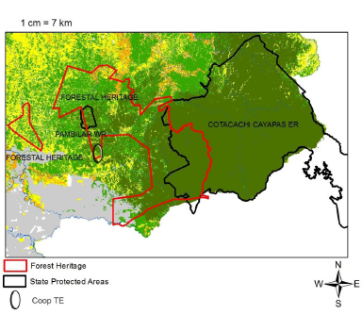
Figura 2 Índice de Shannon para la diversidad de producción de frutos dentro de las parcelas de estudio en los nueve meses analizados (año 2012)
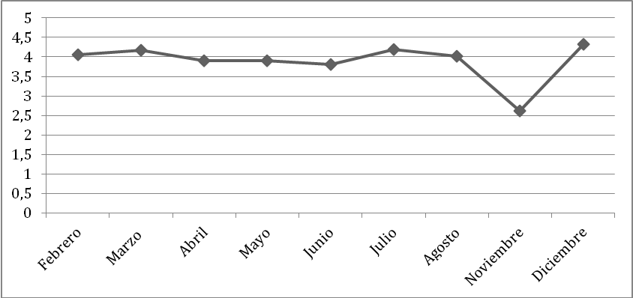
Figura 3 Producción de frutos (volumen total de frutos en m3) en el mes de julio de 2012 de los árboles que se encuentran dentro de las parcelas fenológicas
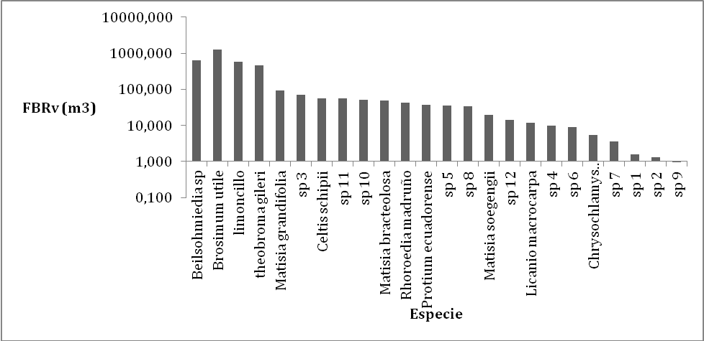
Figura 4 Producción de frutos (volumen total de frutos en m3) en el mes de agosto 2012 de los árboles que se encuentran dentro de las parcelas fenológicas
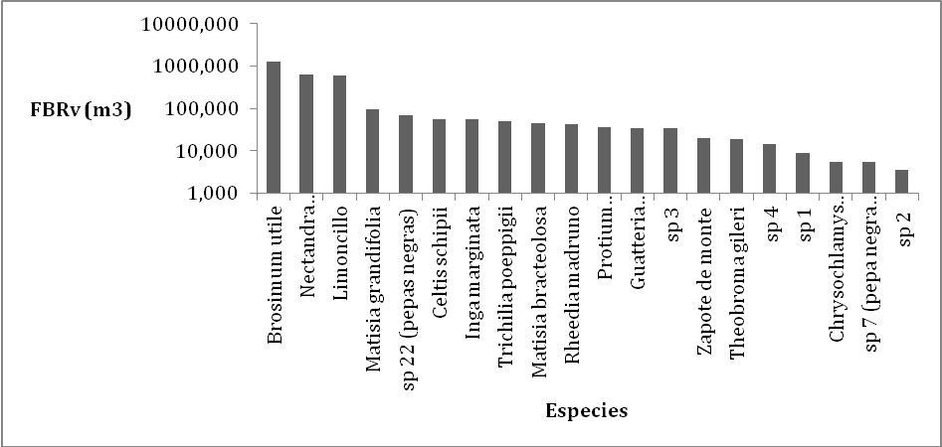

Figure 5 Proporción promedio de individuos alimentándose (± desviación estándar) en comparación al total de individuos en un árbol de alimentación
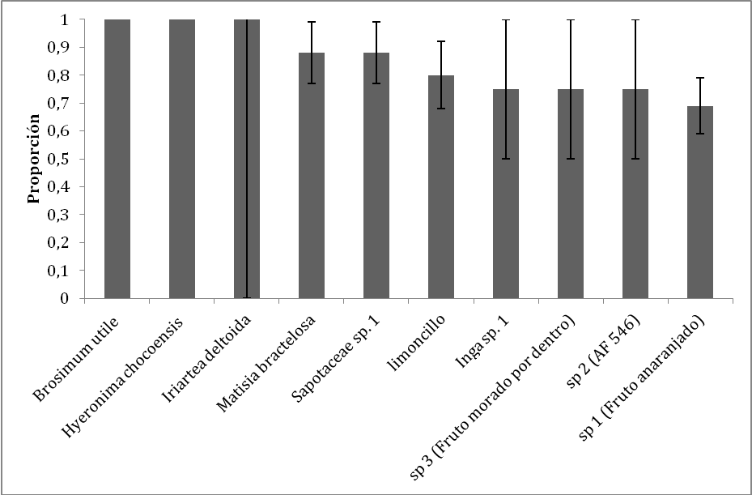

Figure 6 Promedios del número de mordiscos (± desviación estándar) por fruto en cada una de las especies registradas como parte de la dieta de A. fusciceps en julio y agosto 2012.
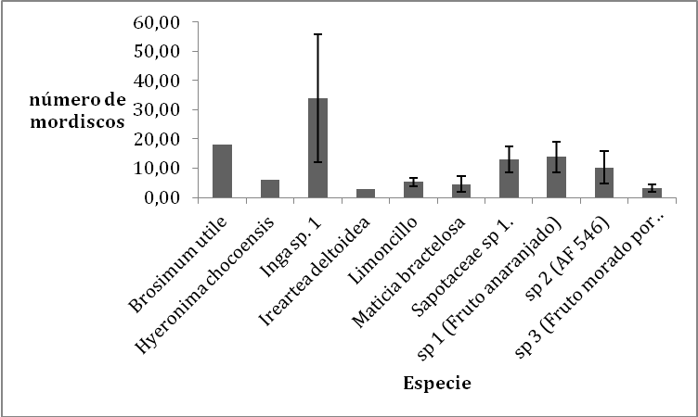

Figure 7 Comparación de las medias del tiempo en minutos (± desviación estándar) dedicado a la alimentación en cada especie en julio y agosto 2012.
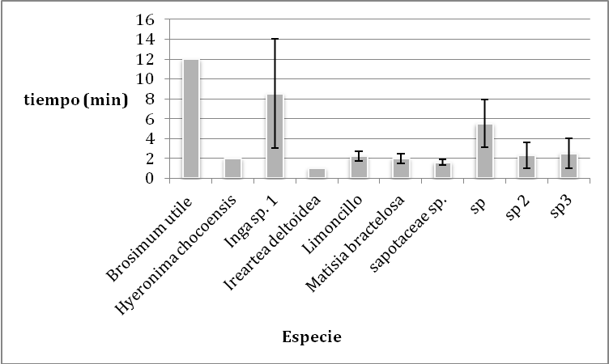

Tabla 1 Especies de frutos de los que se alimentó A. fusciceps en Tesoro Escondido, Esmeraldas (Julio 2012-Noviembre 2013)
Nombre común | Especie | Familia
Limoncillo | sp.1 | Rutaceae
Madroño | Rheedia madruno | Guttiferae
Mascarey | Hyeronima chocoensis | Euphorbiaceae
Poma rosa | Matisia bracteolosa | Malvaceae
Sande | Brosimum utile | Moraceae
Guabo machete | Inga spectabilis | Fabacea
Guabilla  Guaba  Guaba  Guaba  Guaba  Guaba  Guaba  Guaba  Guaba  Guaba | Inga marginata  sp. 1  sp. 2  sp. 3  sp. 4  sp. 5  sp. 6  sp. 7  sp. 8  sp. 9 | Fabacea  Fabacea  Fabacea  Fabacea  Fabacea  Fabacea  Fabacea  Fabacea  Fabacea  Fabacea
Zapotillo  Zapote | Leonia crassa  sp. 1 | Violaceae  Sapotaceae
Sande macho | Clarisia biflora | Moraceae
Pambil | Iriartea deltoidea | Palmaceae
Cauje De Monte | Pouteria caimito | Sapotaceae
Uva | Pouruma chocoana | Urticaceae
Vísola | Wettinia quinaria | Palmaceae
Sabroso (Flor) | Licania glauca | Chrysobalanaceae
Caimito | Pauteria multifolia | Sapotaceae
Guayacán Pechiche | Minquartia guianensis | Olacacea
Papayuelo | Jacaratia spinosa | Caricaceae
Guadaripo | Nectandra guadaripo | Lauraceae
Sande Macho | Clarisia biflora | Moraceae

Tabla 2 Número de frutos ingeridos por cada especie en Julio y agosto 2012
Especie | Número de frutos
sp 1 (Fruto anaranjado) | 73
Inga sp. 1 | 38
Rutaceae sp. 1 | 23
Matisia bracteolosa | 18
sp. 3 (Fruto morado por dentro) | 17
Brosimum utile | 13
sp. 2 (AF 546) | 12
Sapotaceae sp. 1 | 10
Hyeronima chocoensis | 7
Iriartea deltoidea | 4

Tabla 3 Resultados del análisis nutricional de las especies identificadas en los focales de alimentación
Muestra | Humedad  (%) | Proteína  (%) | Grasa  (%) | Ceniza  (%) | Carbohidratos
Inga sp. 1 | 5.25 | 13.5950 | 0.3946 | 2.32 | 78.4404
Sapoteceae sp. | 6.81 | 5.7277 | 1.9030 | 1.2512 | 84.3081
Matisia bracteolosa | 7.87 | 3.9962 | 2.1462 | 4.7133 | 81.2743
Brosimum utile | _ | 7.8959 | 9.9097 | 3.8139
Rutaceae sp. 1 | 67.93 | 3.336 | 0.334 | 0.490 | 27.909

